Hundebesuch
von Laura

Wann: 17.02.2023
Um: 15:30 Uhr
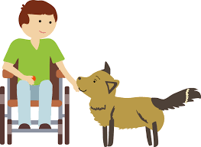
Wo: Schloss Zimmer

